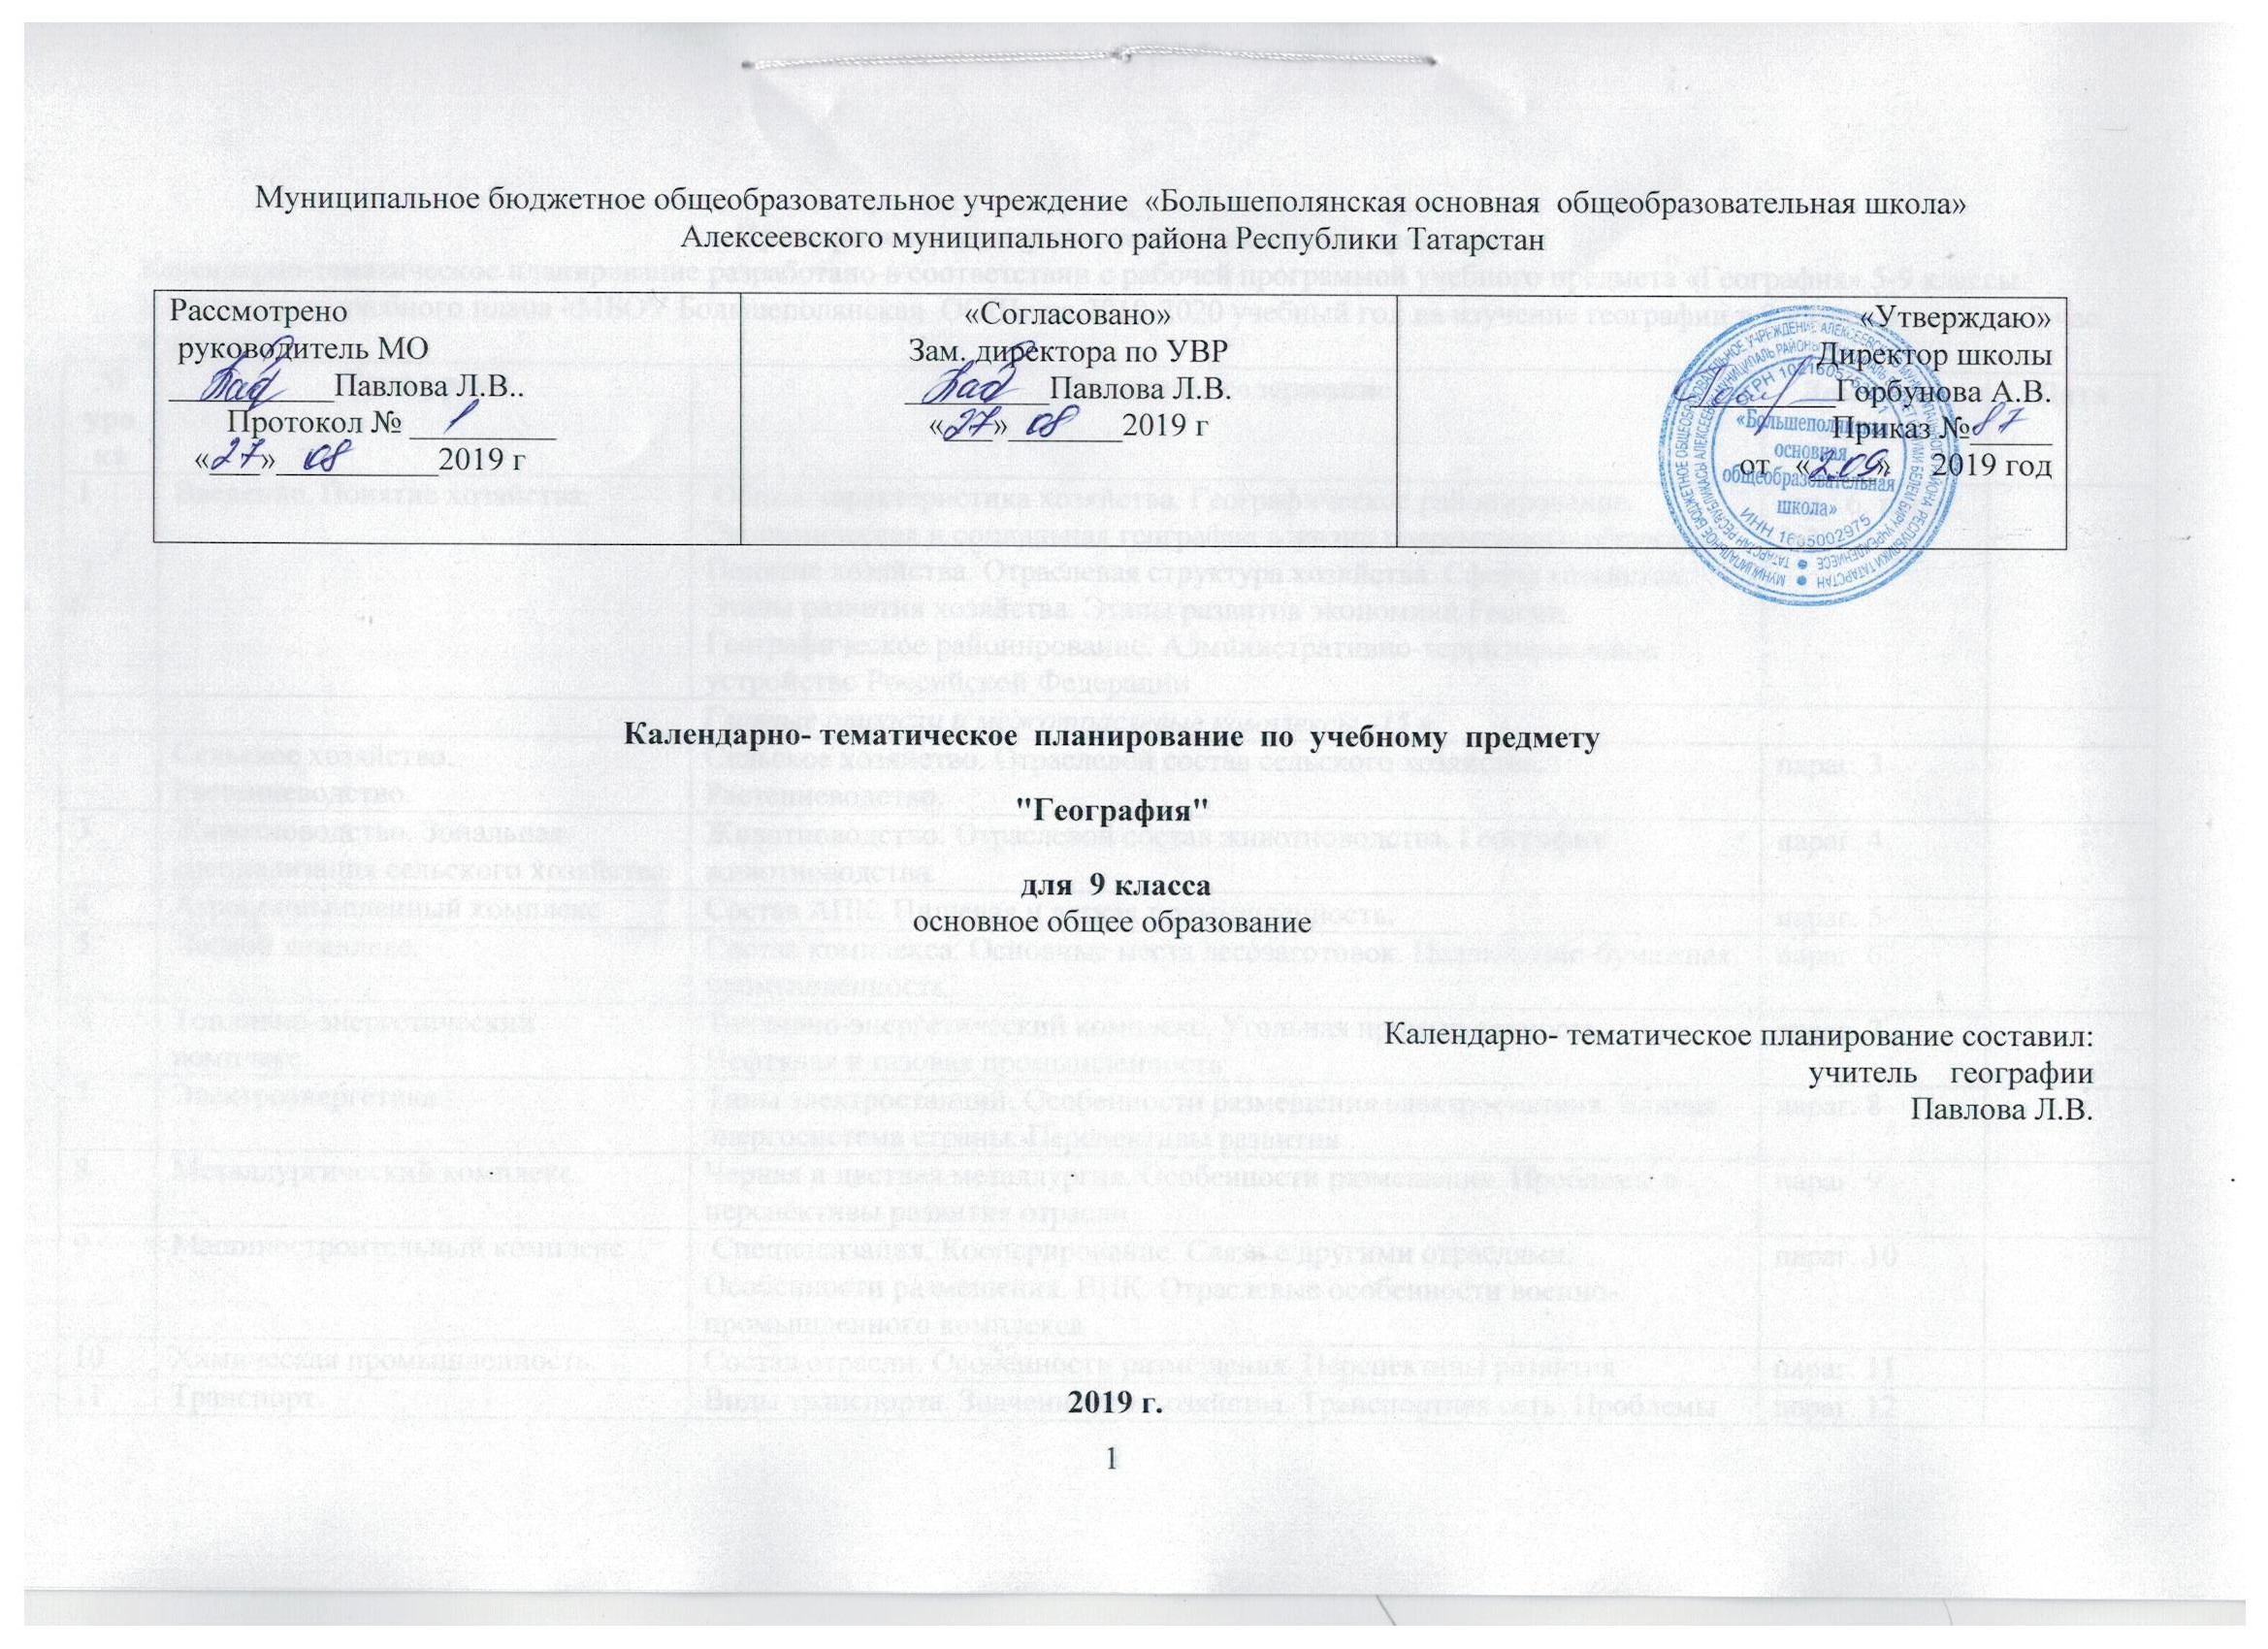

Примерное календарно-тематическое планирование
Календарно-тематическое планирование разработано в соответствии с рабочей программой учебного предмета «География» 5-9 классы.
На основании учебного плана «МБОУ Большеполянская ООШ» на 2019-2020 учебный год на изучение географии в 9 классе отводится 2 час в неделю:
№ урока | Тема урока | Элементы содержание | Домашнее задание | Дата
1 | Введение. Понятие хозяйства. | Общая характеристика хозяйства. Географическое районирование. Экономическая и социальная география в жизни современного общества. Понятие хозяйства. Отраслевая структура хозяйства. Сферы хозяйства. Этапы развития хозяйства. Этапы развития экономики России. Географическое районирование. Административно-территориальное устройство Российской Федерации | стр. 6. параг. 1-2
 | Главные отрасли и межотраслевые комплексы -15 ч.
2 | Сельское хозяйство. Растениеводство. | Сельское хозяйство. Отраслевой состав сельского хозяйства. Растениеводство. | параг. 3
3 | Животноводство. Зональная специализация сельского хозяйства. | Животноводство. Отраслевой состав животноводства. География животноводства. | параг. 4
4 | Агропромышленный комплекс | Состав АПК. Пищевая и легкая промышленность. | параг. 5
5 | Лесной комплекс. | Состав комплекса. Основные места лесозаготовок. Целлюлозно-бумажная промышленность | параг. 6
6 | Топливно-энергетический комплекс. | Топливно-энергетический комплекс. Угольная промышленность. Нефтяная и газовая промышленность | параг. 7
7 | Электроэнергетика. | Типы электростанций. Особенности размещения электростанция. Единая энергосистема страны. Перспективы развития | параг. 8
8 | Металлургический комплекс | Черная и цветная металлургия. Особенности размещения. Проблемы и перспективы развития отрасли | параг. 9
9 | Машиностроительный комплекс | Специализация. Кооперирование. Связи с другими отраслями. Особенности размещения. ВПК. Отраслевые особенности военно-промышленного комплекса | параг. 10
10 | Химическая промышленность. | Состав отрасли. Особенности размещения. Перспективы развития | параг. 11
11 | Транспорт. | Виды транспорта. Значение для хозяйства. Транспортная сеть. Проблемы транспортного комплекса. | параг. 12
12 | Информационная инфраструктура. | Информация и общество в современном мире. Типы телекоммуникационных сетей | параг. 13
13 | Сфера обслуживания. Рекреационное хозяйство. |  | параг. 14
14 | Территориальное (географическое) разделение труда |  | параг. 15
15 | Хозяйство своей местности. | Особенности ЭГП, природно-ресурсный потенциал, население и характеристика хозяйства своего региона. Особенности территориальной структуры хозяйства, специализация района. География важнейших отраслей хозяйства своей местности
16 | Повторение обобщение
 | Районы России- 6 ч.
17 | Европейская часть России | Восточно-Европейская равнина. Волга. | параг. 16-17
 | Центральная Россия-5 ч.
18 | Центральная Россия .Центральный район: особенности населения | Особенности формирования территории, ЭГП, природно-ресурсный потенциал, особенности населения, географический фактор в расселении, народные промыслы. Этапы развития хозяйства Центрального района. Хозяйство Центрального района. Специализация хозяйства. География важнейших отраслей хозяйства. | параг. 18-19
19 | Москва – столица Российской Федерации | Города Центрального района. Древние города, промышленные и научные центры. Функциональное значение городов. | параг. 21-22
20 | Хозяйство Центрального района | Центрально-Черноземный район: особенности ЭГП, природно-ресурсный потенциал, население и характеристика хозяйства. Особенности территориальной структуры хозяйства, специализация района. География важнейших отраслей хозяйства. | параг. 23
21 | Волго-Вятский район. | Волго-Вятский район: особенности ЭГП, природно-ресурсный потенциал, население и характеристика хозяйства. Особенности территориальной структуры хозяйства, специализация района. География важнейших отраслей хозяйства. | параг. 24
22 | Повторение -обобщение
 | Северо-Западный район-3 ч.
23 | Географическое положение и природа. Города на старых водных путях | Северо-Западный район: особенности ЭГП, природно-ресурсный потенциал, население, древние города района и характеристика хозяйства. Особенности территориальной структуры хозяйства, специализация района. География важнейших отраслей хозяйства. | параг. 25
24 | Санкт и-Петербург |  | параг. 26-27
25 | Калининградская область |  | параг. 28-29
 | Европейский Север-3 ч.
26 | Географическое положение и природа | Европейский Север: история освоения, особенности ЭГП, природно-ресурсный потенциал, население и характеристика хозяйства. Особенности территориальной структуры хозяйства, специализация района. География важнейших отраслей хозяйства. | параг. 30
27 | Этапы развития хозяйства |  | параг. 31
28 | Роль Европейского Севера в развитие русской культуры |  | параг. 32
 | Поволжье-3 ч.
29 | Географическое положение и природа | Поволжье: особенности ЭГП, природно-ресурсный потенциал, население и характеристика хозяйства. Особенности территориальной структуры хозяйства, специализация района. География важнейших отраслей хозяйства | параг. 33
30 | Население и хозяйство |  | параг. 34
31 | Повторение обобщение
 | Ровторение ОбюобщениеЕвропейский Юг- 4 ч.
32 | Крым | Крым: особенности ЭГП, природно-ресурсный потенциал, население и характеристика хозяйства. Рекреационное хозяйство. Особенности территориальной структуры хозяйства, специализация. География важнейших отраслей хозяйства. | параг. 35
33 | Природные условия Северного Кавказа |  | параг. 36-37
34 | Народы северного Кавказа | Северный Кавказ: особенности ЭГП, природно-ресурсный потенциал, население и характеристика хозяйства. Рекреационное хозяйство. Особенности территориальной структуры хозяйства, специализация. География важнейших отраслей хозяйства. | параг. 38
35 | Южные моря России: транспортное значение, ресурсы. |  | параг. 39
 | УРАЛ-3 ч.
36 | Географическое положение и природа | Уральский район: особенности ЭГП, природно-ресурсный потенциал, этапы освоения, население и характеристика хозяйства. Особенности территориальной структуры хозяйства, специализация района. География важнейших отраслей хозяйства. | параг. 40
37 | Этапы развития хозяйства и современное хозяйство |  | параг. 41
38 | Население и города Урала. Проблемные районы |  | параг. 42
 | Азиатская часть России-6 ч.
39 | Природа Сибири |  | параг. 43
40 | Природа и ресурсы гор юга Сибири |  | параг. 44
41 | Арктические моря | Моря Северного Ледовитого океана: транспортное значение, ресурсы | параг. 45
42 | Население Сибири |  | параг. 46
43 | Хозяйственное освоение Сибири |  | параг. 47
44 | Повторение -обобщение
 | Западная Сибирь-2 ч
45 | Природные условия и ресурсы | Западная Сибирь: особенности ЭГП, природно-ресурсный потенциал, этапы и проблемы освоения, население и характеристика хозяйства. Особенности территориальной структуры хозяйства, специализация района. География важнейших отраслей хозяйства. | параг. 48
46 | Хозяйства района |  | параг. 49
 | Восточная Сибирь- 4 ч.
47 | Природные условия и ресурсы | Восточная Сибирь: особенности ЭГП, природно-ресурсный потенциал, этапы и проблемы освоения, население и характеристика хозяйства. Особенности территориальной структуры хозяйства, специализация района. География важнейших отраслей хозяйства. | параг. 50
48 | Байкал |  | параг. 51
49 | Хозяйства района
50 | Повторение обобщение
 | Дальний Восток-6 ч.
62 | Формирование территории | Дальний Восток: формирование территории, этапы и проблемы освоения, особенности ЭГП, природно-ресурсный потенциал, население и характеристика хозяйства. Особенности территориальной структуры хозяйства, специализация района. Роль территории Дальнего Востока в социально-экономическом развитии РФ. География важнейших отраслей хозяйства. | параг. 52
63 | Природные условия и ресурсы |  | параг. 53
64 | Моря Тихого океана: транспортное значение, ресурсы. |  | параг. 54
63 | Населения района |  | параг. 55
64 | Хозяйства района
65 | Итоговая контрольная работа
 | Россия в мире-5 ч.
66 | Россия в современном мире (место России в мире по уровню экономического развития, участие в экономических и политических организациях).
65 | Россия в мировом хозяйстве (главные внешнеэкономические партнеры страны, структура и география экспорта и импорта товаров и услуг).
66 | Россия в мировой политике.
67 | Россия и страны СНГ.
68 | Итоговый урок

